**Introducción.**

En esta aplicación no existen dos diseños (Administrador y usuario). Debido a que la aplicación se está haciendo con la siguiente lógica, el usuario podrá ver casi todo lo que ve el administrador, pero si una función de la aplicación es exclusiva del administrador pedirá un usuario y contraseña, limitando al usuario.

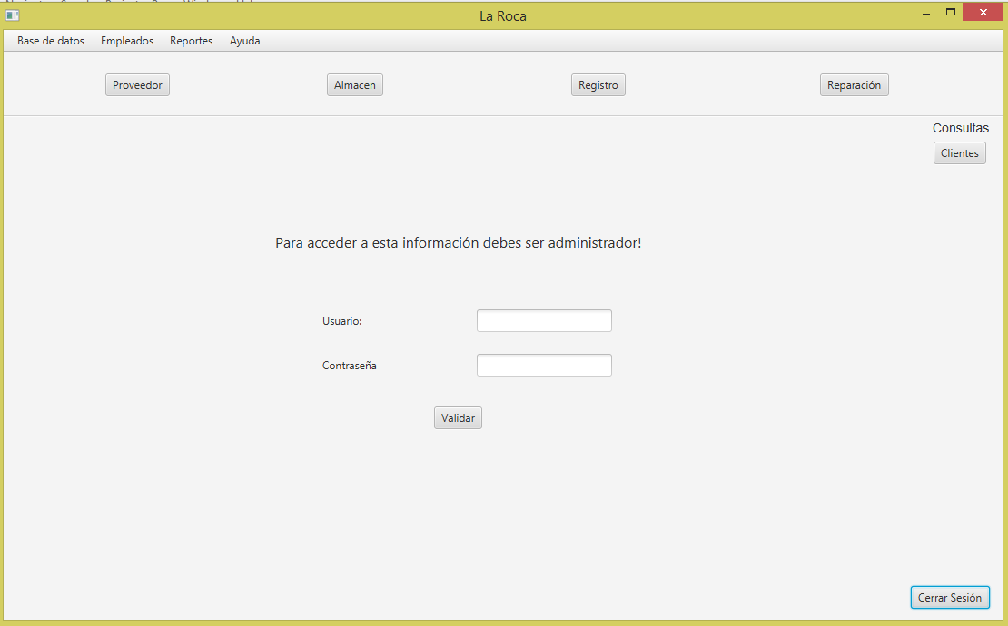

**Iniciar Sesión.**

Cuando inicia la aplicación lo primero que nos va pedir es un usuario y una contraseña, Reconocerá si es administrador o un empleado. Luego en el botón ‘Iniciar Sesión’ daremos click si ya tenemos nuestro usuario y contraseña Ingresados.

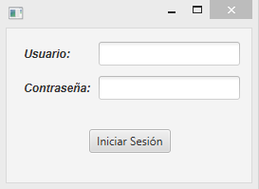

**Ventana Principal.**

La pantalla que se muestra a continuación es la aplicación:

* El rectángulo Negro es el área de configuración.
* El rectángulo azul son botones en la cuáles podremos hacer registro según el botón.
* El rectángulo rojo son botones donde se podrán hacer consultas según el botón.
* El rectángulo verde es botón para cerrar sesión.

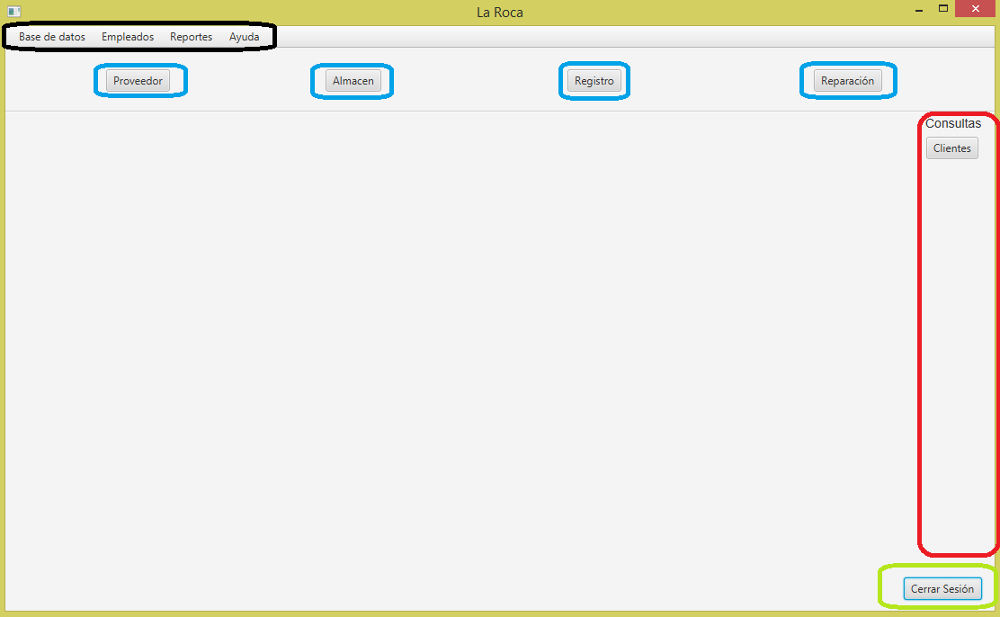

**Botones de Proveedor.**

Tenemos los botones de proveedor donde cada botón nos abrirá un formulario diferente.  
De igual forma para los botones de Almacén, Registro y Reparación.

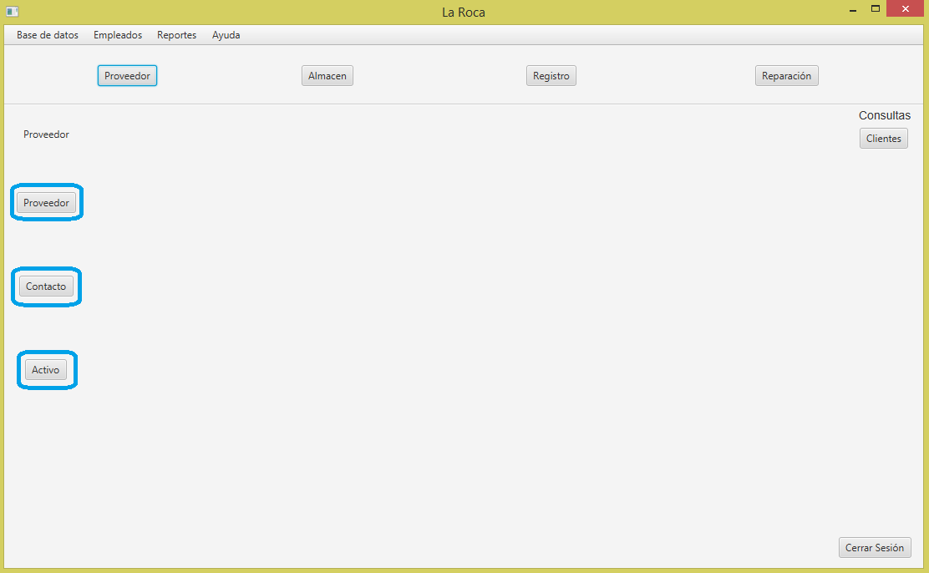

**Formulario de Proveedor.**

El formulario registrará información importante acerca de la empresa.

* El botón de Guardar almacenará los datos del formulario.
* El botón de Modificar podrá seleccionar un dato de la tabla previamente guardado y podrá modificarlo de ser necesario.

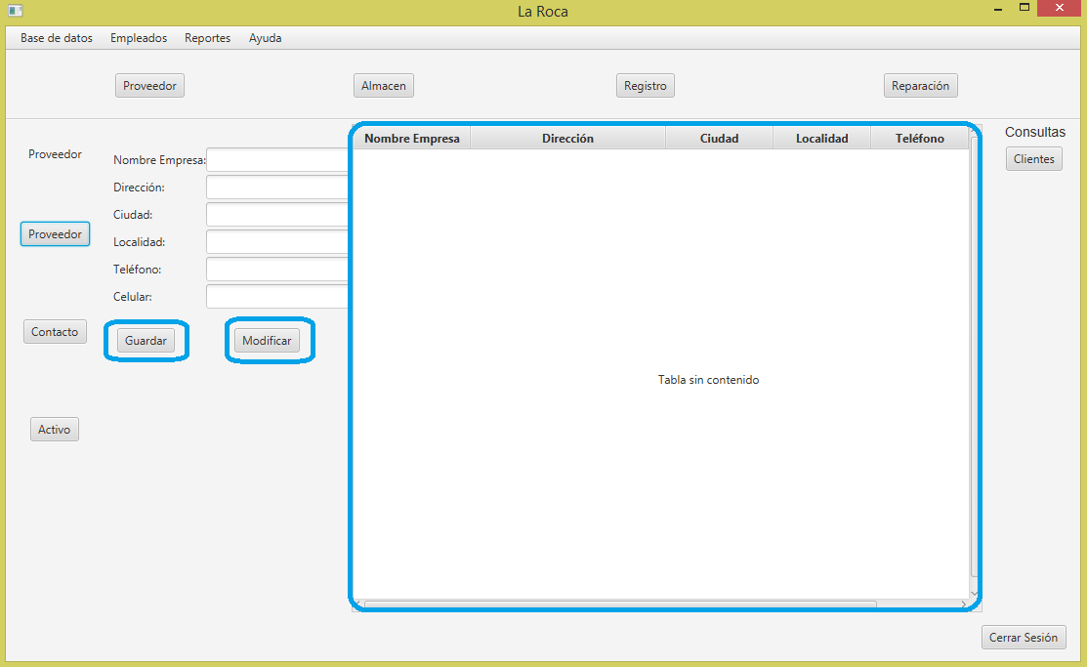

**Formulario Contacto.**

El formulario registrará los datos importantes del proveedor.

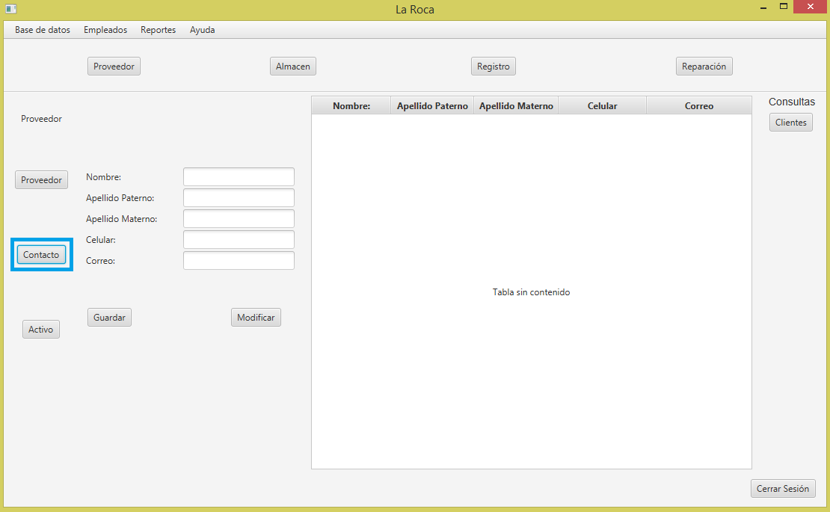

**Formulario Activo.**

El formulario solo indicará cuando comenzó a ser proveedor y cuando ya deje de ser su proveedor.

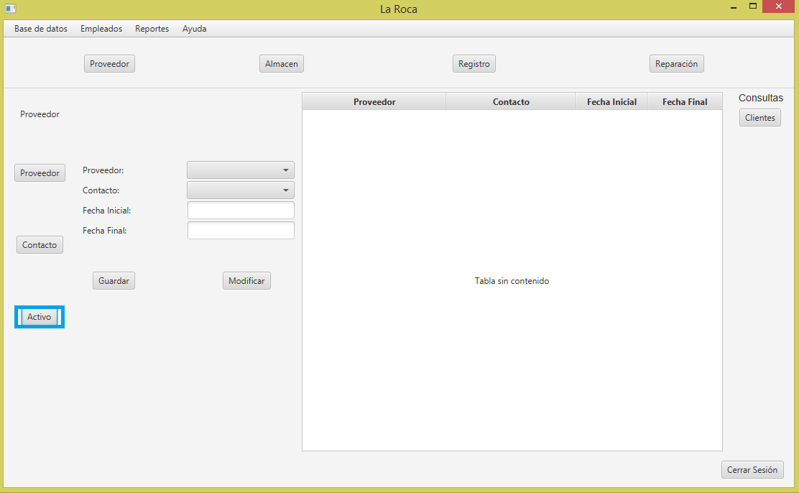

**Formulario Marca.**

Este formulario guardará los nombres de las marcas de las refacciones para que no sean alteradas al momento de registrar una nueva refacción.

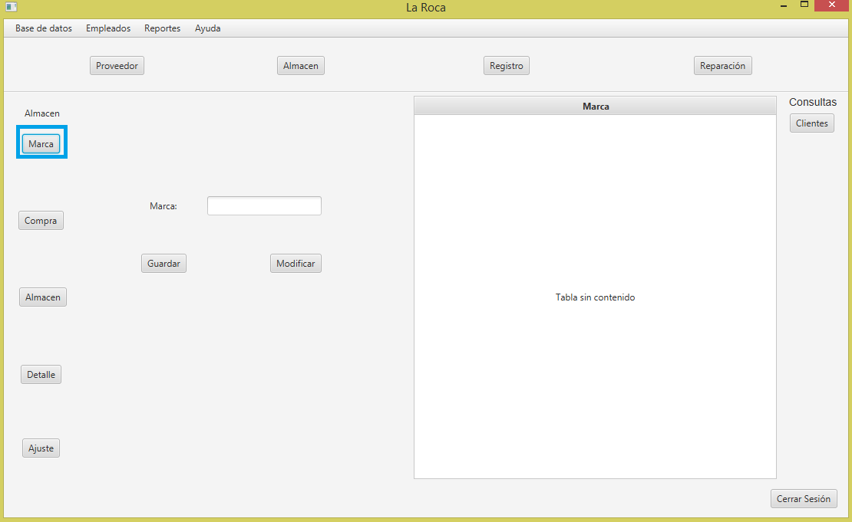

**Formulario Compra.**Este formulario registra la fecha del pedido cuando se mandó a hacer o se hizo y fecha de registro junto a la hora que indica que fue ingresado al sistema.

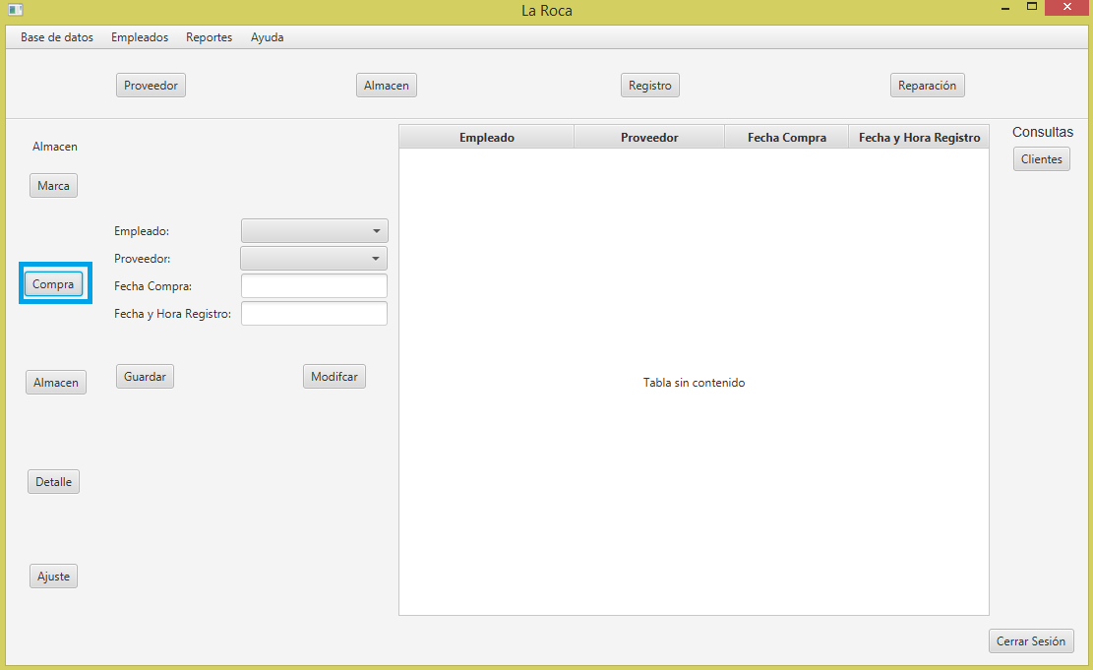

**Formulario Almacén.**

En formulario almacén se registra al sistema las refacciones adquiridas.

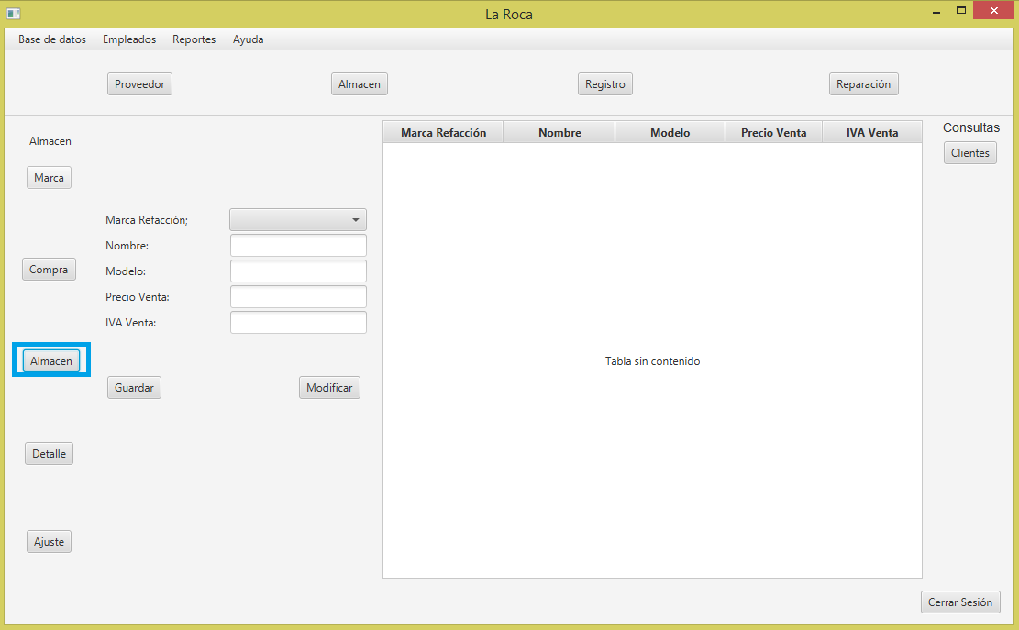

**Formulario Detalle.**

En formulario detalle se guardan los precios de las refacciones y la cantidad que se tiene.

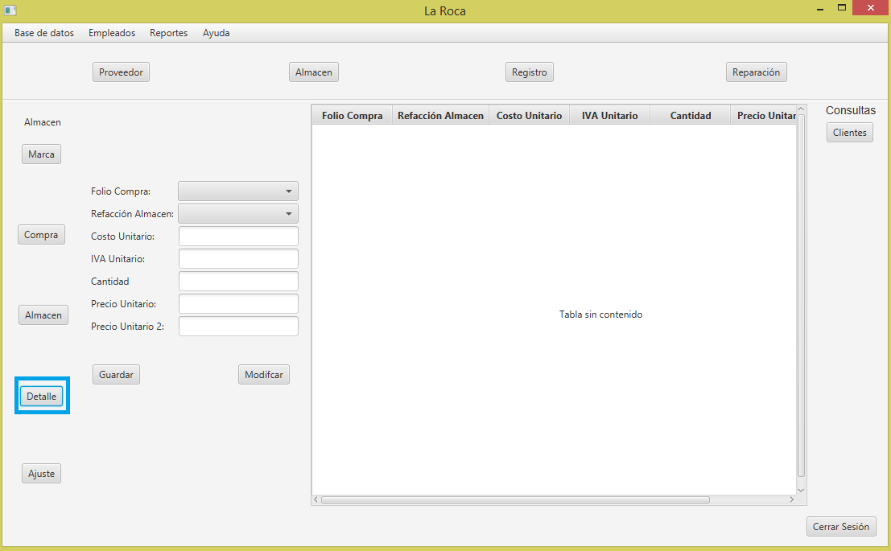

**Formulario Ajuste.**

En formulario ajuste se registrará el IVA actual.

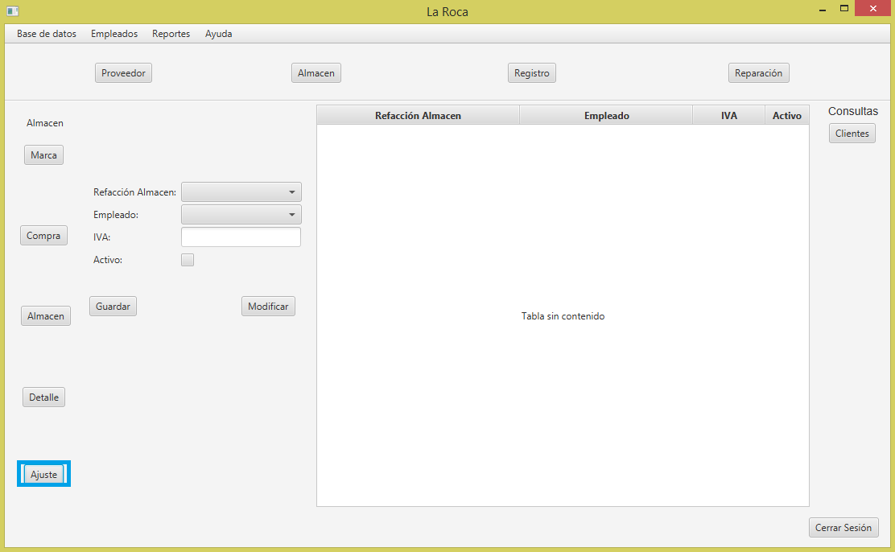

**Formulario Cliente.**

Con el formulario cliente registrará al cliente para tener una referencia del él.

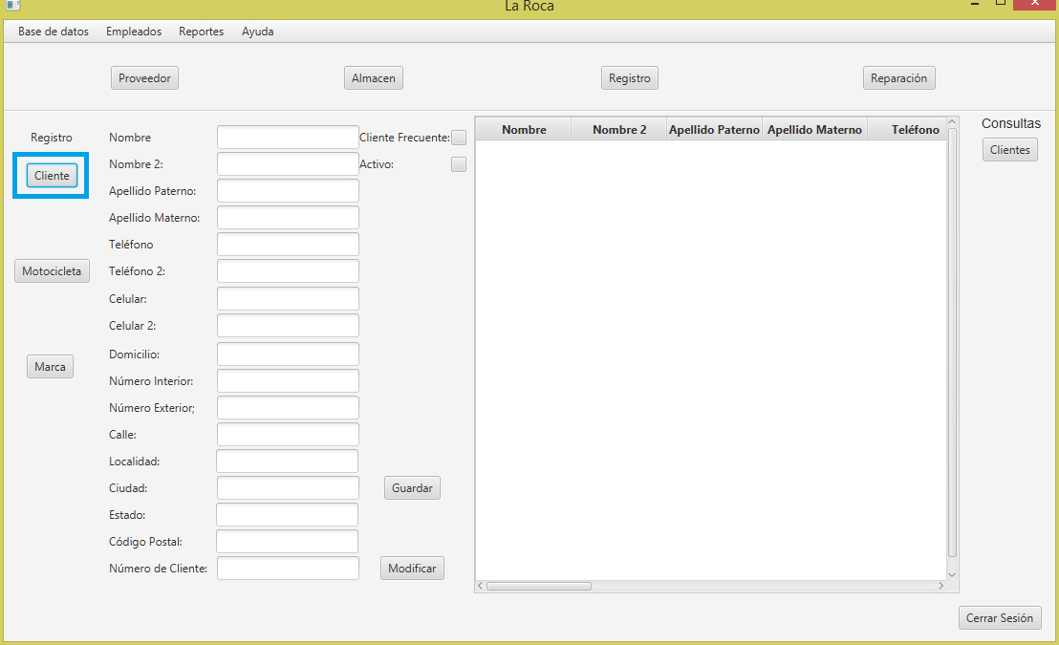

**Formulario Motocicleta.**

El formulario motocicleta guardará los datos de la motocicleta y a que cliente le pertenece.

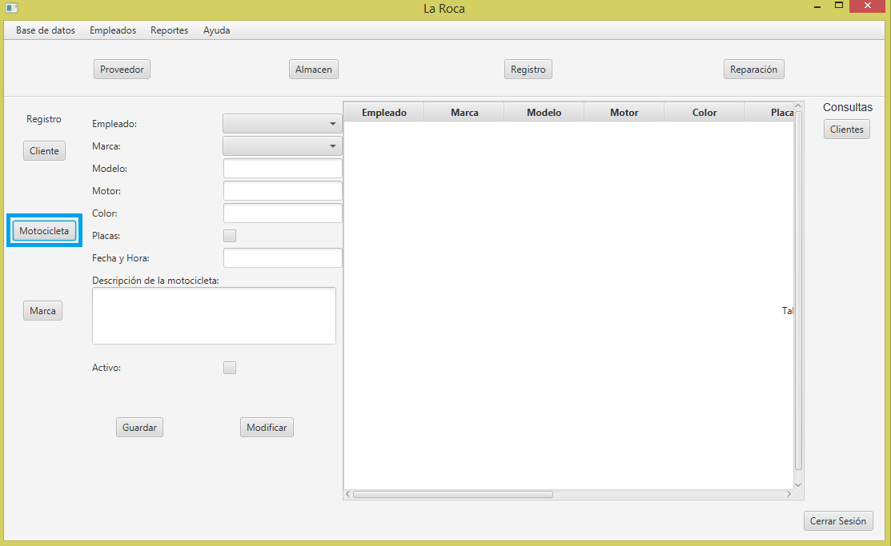

**Formulario Marca.**

El formulario Marca archivará nombres de marca de motocicletas para que tenga una sola forma de registrarla al momento de la reparación.

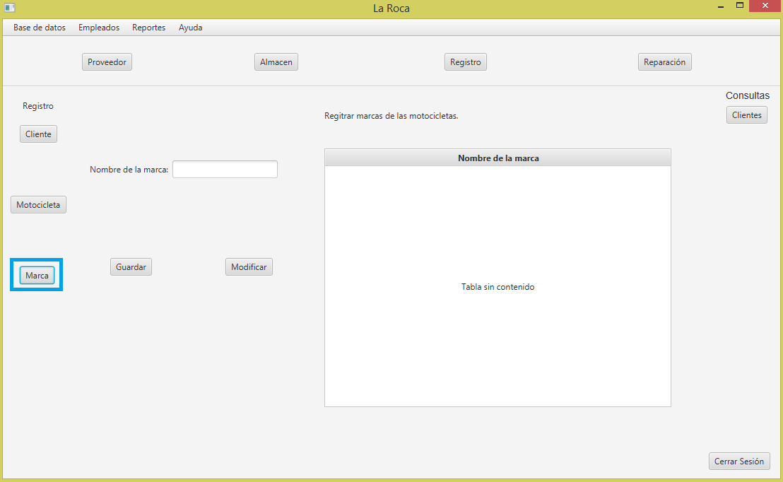

**Formulario CheckList.**

En este formulario será llenado para cuando se hace una revisión a la motocicleta asegurar que no va ver reclamaciones por defectos como golpes o rayones en la moto que no se le hicieron accidentalmente en el taller y registrar supuesta falla y dar un diagnóstico.

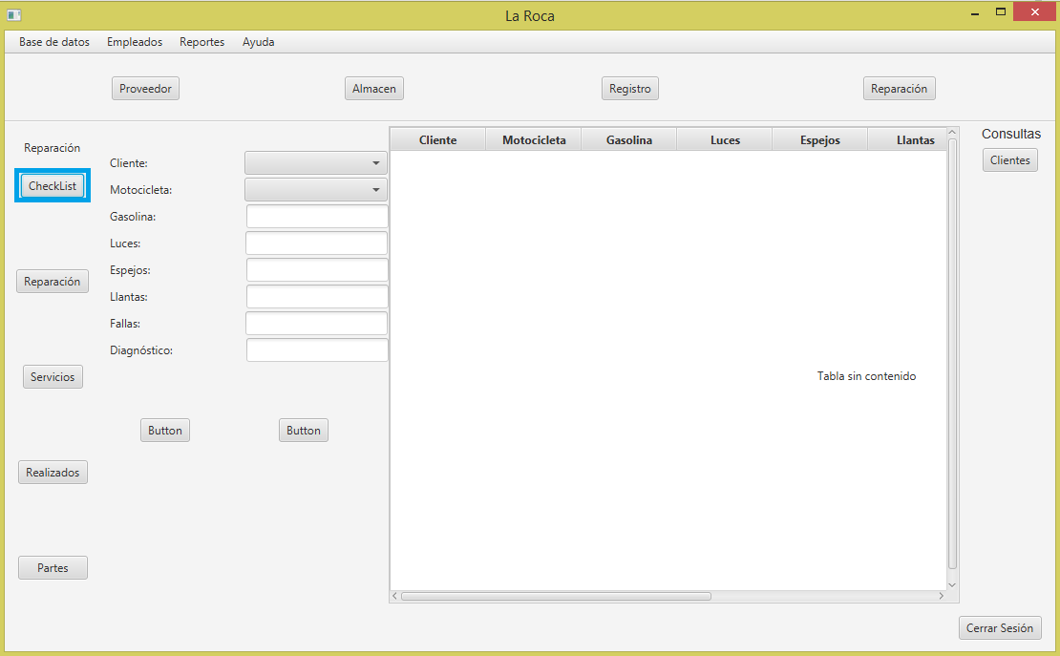

**Formulario Reparación.**

En formulario Reparación ya llenado el checklist ahora registramos la reparación.

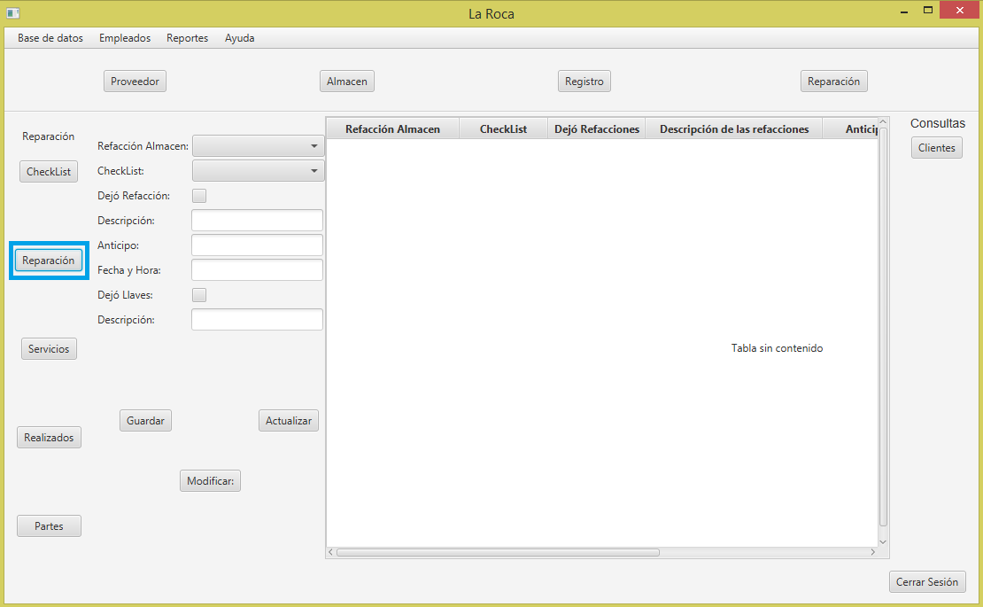

**Formulario Servicios.**

En formulario Servicios se registrarán los nombres del servicio que maneja el taller, así como; limpieza de frenos, lavado de carburador, etc.

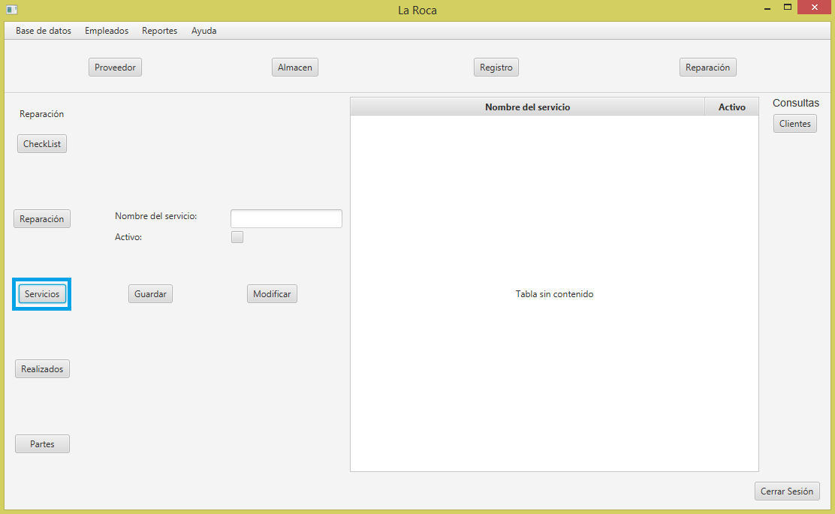

**Formulario Realizado.**

El formulario Realizado registrar servicios ya realizados.

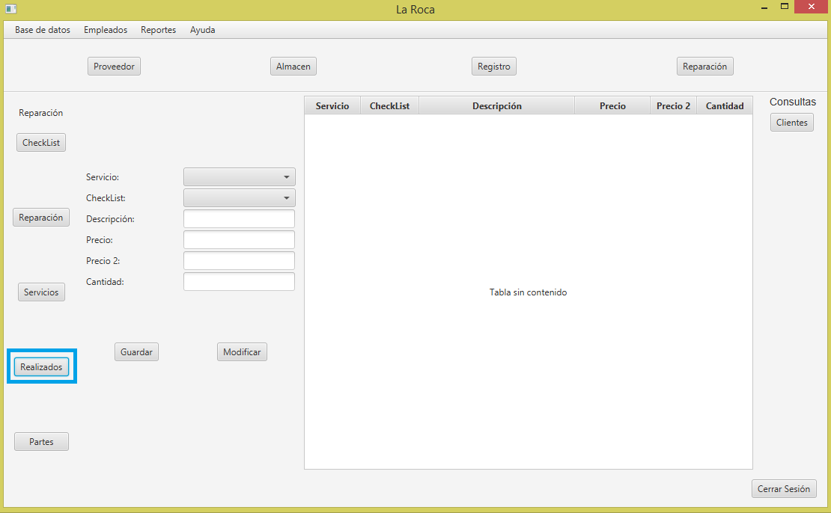

**Formulario Partes.**

Este formulario registrará la refacción que se le puso en la reparación a la motocicleta.

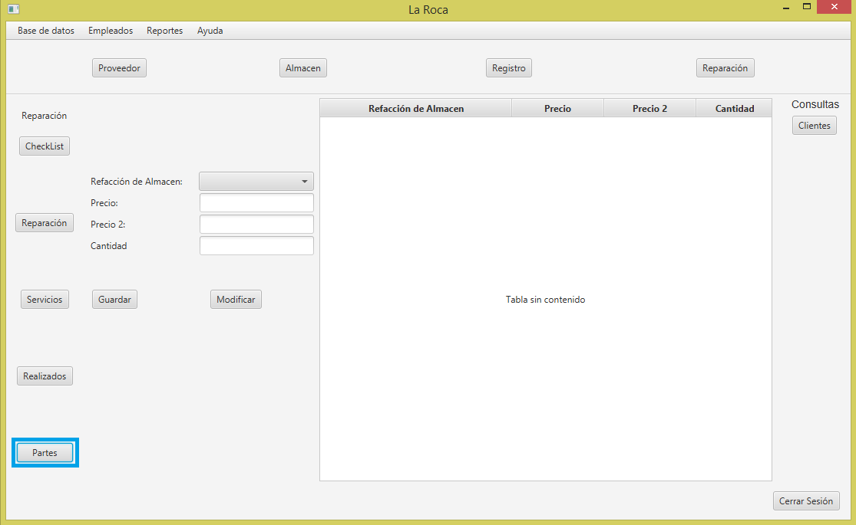

**Configuración de la base de datos.**

La configuración de base de datos es por si alguna razón necesitan cambiarse de servidor puedan hacerlo sin ningún problema, pero solo lo podrá hacer el administrador el cuál le pedirá primero un usuario y contraseña.

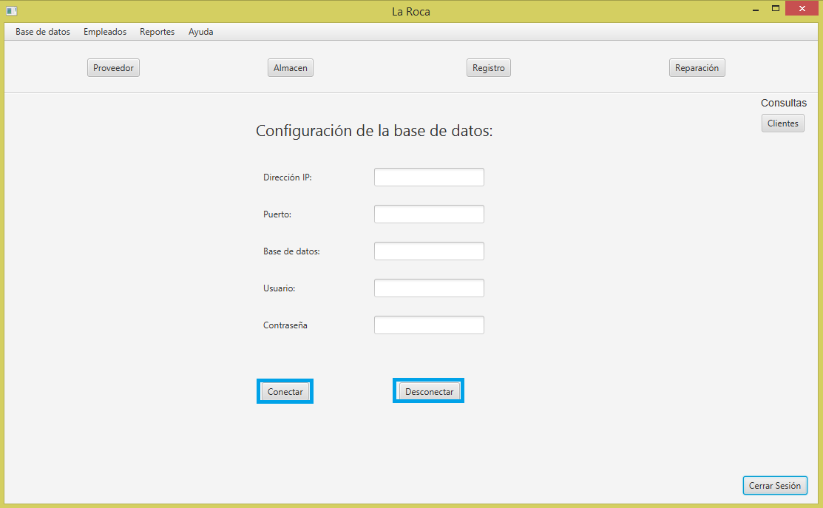

**Formulario Registrar Empleado.**

Este Formulario registrará los empleados y se le dará privilegio ya sea de empleado o de administrador y de nuevo, solo el administrador puede hacerlo.

